
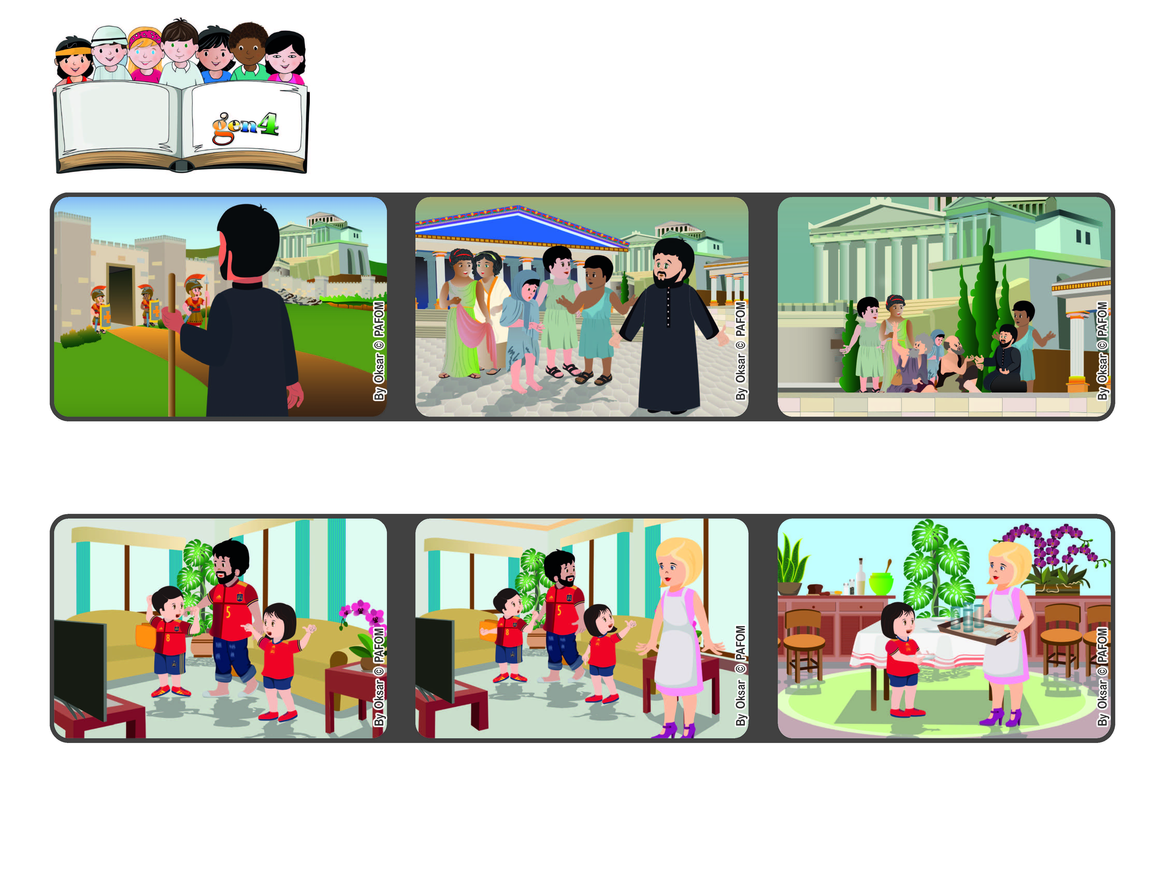
Setembre 2022
Palavra de vida
Lliures per estimar
“Jo, no essent esclau de ningú, m'he fet esclau de tots per
guanyar-ne tants com pugui.” (1Cor 9,19).
Jo volia veure el partit, però vaig pensar: "També en la mare puc estimar Gesùs!" Em vaig aixecar i vaig anar a la cuina a parar taula. Vaig fer feliç a la mare i a més el nostre equip va guanyar 4 a 0!!!
Veu que alguns deixebles que s'han convertit recentment en cristians no s'entenen sobre el comportament a tenir. Per a Pau, el més important és sempre l'amor a tothom, especialment als més febles
Per això afirma que, tot i estar lliure de tot, té cura de posar-se al servei dels més necessitats.
L'apòstol Pau fa llargs viatges per donar a conèixer a molts l'amor de Jesús. En un d'ells arriba a Grècia, a la ciutat de Corint.
Experiència de la Cecilia de Madrid: una nit juntament amb el meu pare i el meu germà estàvem veient un partit de futbol per televisió.
La mare va entrar i va dir: "Però ningú pensa en mi que he tornat cansada de la feina i he de preparar el sopar? Qui m'ajuda a posar la taula?
”© PAFOM, Disegni e testo a cura del Centro Gen4”
I Gen4 sono i bambini del Movimento dei Focolari di cui Chiara Lubich è la fondatrice.

